Une Fête de Saint-Nicolas réussie !

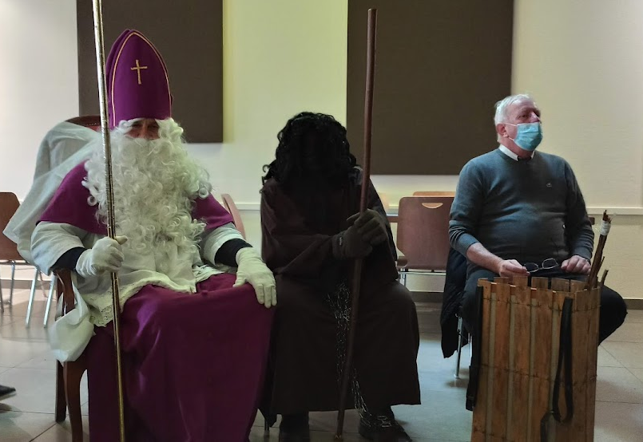
Ce samedi 4 décembre, après presque deux ans sans spectacle suite aux restrictions sanitaires, la Mairie de Boust et l’Association des Parents d’Elèves de l’école Charlemagne étaient ravies d’offrir aux enfants du village une belle fête de Saint-Nicolas. Le grand Saint-Nicolas et le Père Fouettard sont d’abord passés rendre visite aux écoliers le vendredi 3 décembre. Le lendemain, ils ont parcouru les rues du village en distribuant des friandises avant de rejoindre le centre socioculturel pour assister avec les enfants au spectacle de Zélie et les Zorglubes.

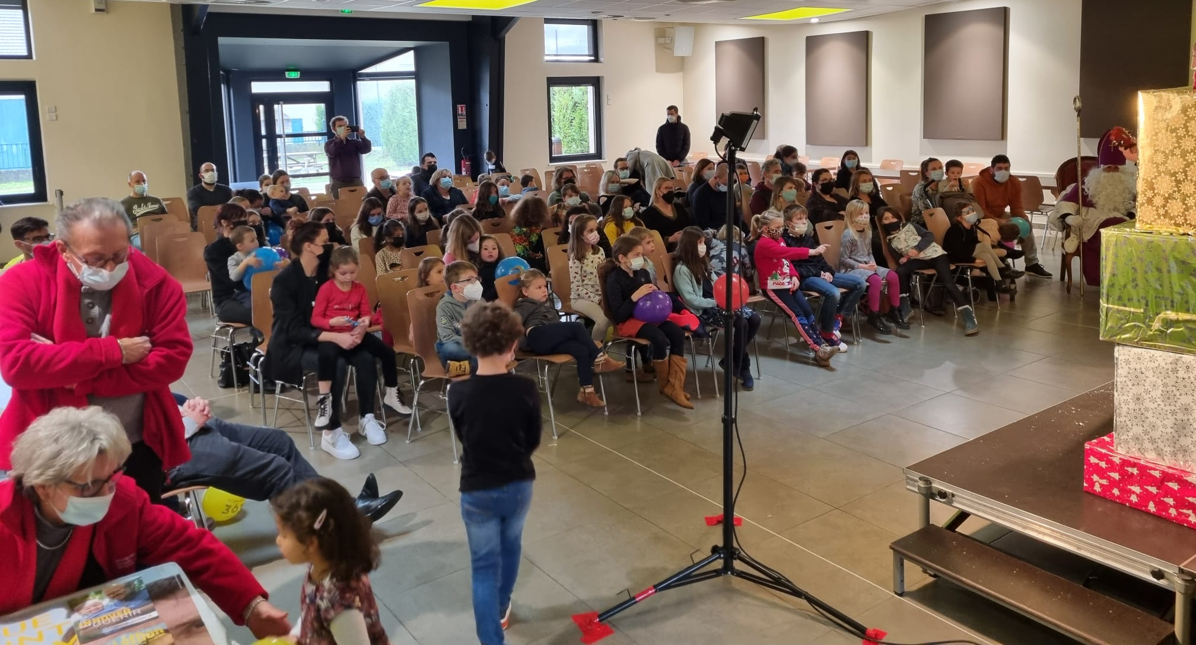

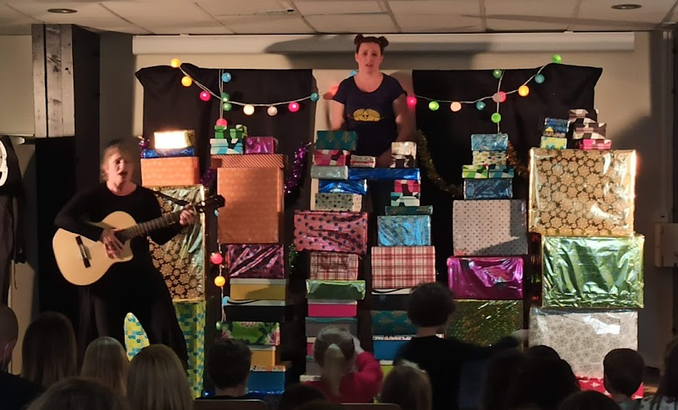
Les deux fées musiciennes, armées de leurs voix et de leurs guitares, nous ont embarqué dans les pérégrinations de Zélie, une petite fille de 10 ans et demi qui rêve de fêter Noël tous les jours pour recevoir plus de Zorglubes que sa voisine. Quand son rêve se concrétise, elle réalise, submergée de cadeaux qu’elle n’en profite pas vraiment… Une fable moderne qui a conquis les petits.

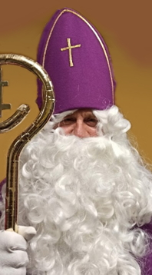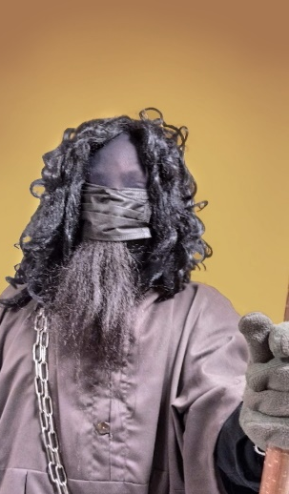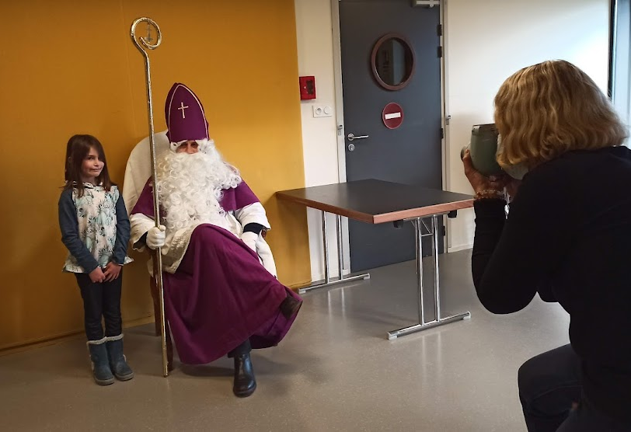

Après le spectacle Saint-Nicolas et son acolyte se sont prêtés au jeu des photos avec petits et grands.

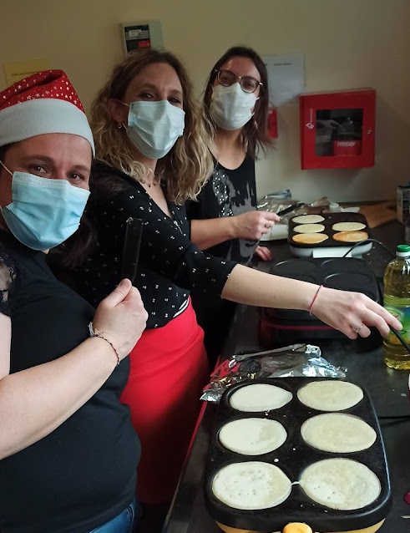
Pendant ce temps, les bénévoles de l’APE offraient crêpes, gâteaux et boissons aux enfants. Et bien entendu les parents n’étaient pas en reste puisque l’on proposait le traditionnel vin chaud pour finir de réchauffer l’ambiance !

Nous tenons au passage à remercier tous les accompagnants (parents et grands-parents) qui ont accepté de céder leur place afin qu’un maximum d’enfants puissent assister au spectacle en respectant la jauge maximale de personnes dans la grande salle du centre socioculturel.

Enfin, ce temps de partage a été mis à profit par l’Association pour le Don du sang de Boust qui récoltait des dons dans le cadre du 35e Téléthon. Ce sont tout de même 480 euros, un record, qui ont été reversés à la caravane du téléthon en fin d’après-midi.

